**Sujet N°2**

**Titre** : **Décompilation et Recompilation d’une application Android**

**Objectif** : Avoir une vue générale de l’application apk

**Méthodes** :

* Apktool
* Dex2jar
* Archive Manager

**Résultats Obtenus** :

1. **Décompilation**

Pour décompiler une application la pratique est similaire au sujet n°1. Voici la commande :

**Apktool d –f NomFichier.apk**

1. **Voir le code source et les classes qui s’y trouve**

Pour voir le code source d’une application Android, on télécharge une application .apk de notre choix (dans notre cas on prend l’application ColorNote.apk). On fait un clic droit sur l’application téléchargée et on choisit l’option ‘**’Archive Manager**’’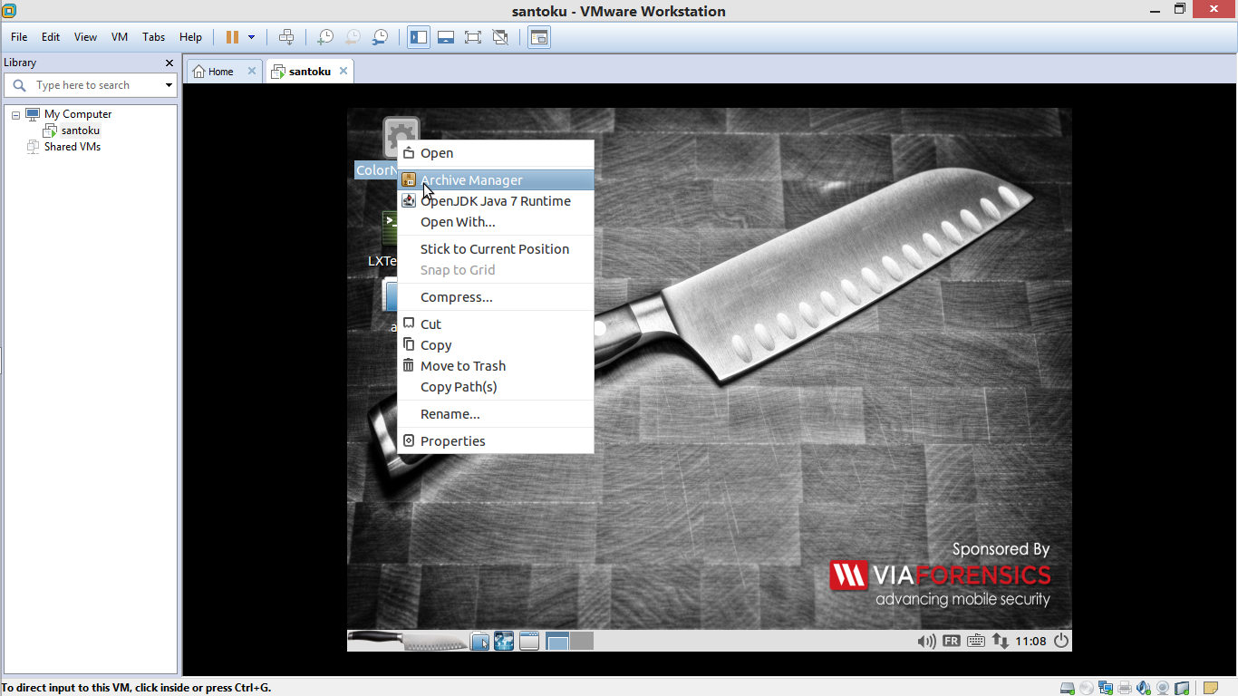

On enregistre le fichier extrait avec le nom ‘’colorNote’’. Ouvrons le dossier ‘’colorNote’’ récemment enregistré et convertissons le fichier **classes.dex** en fichier .jar avec l’outil **Dex2jar**.

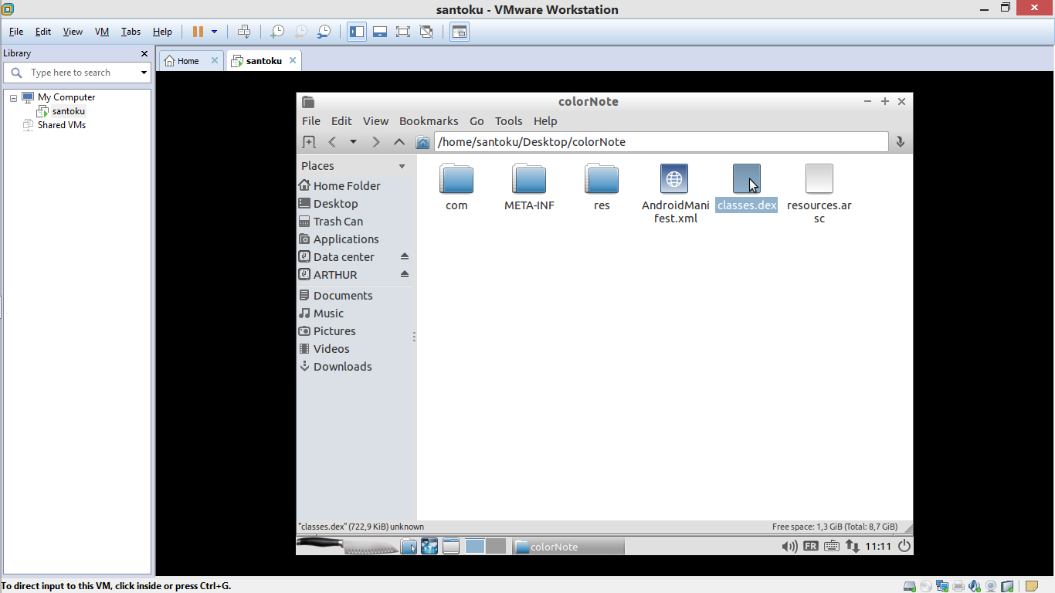

Pour convertir le fichier classes.dex en .jar, on ouvre le terminal, on cherche l’emplacement du fichier classes.dex et on tape la commande suivante : **d2j-dex2jar classes.dex**

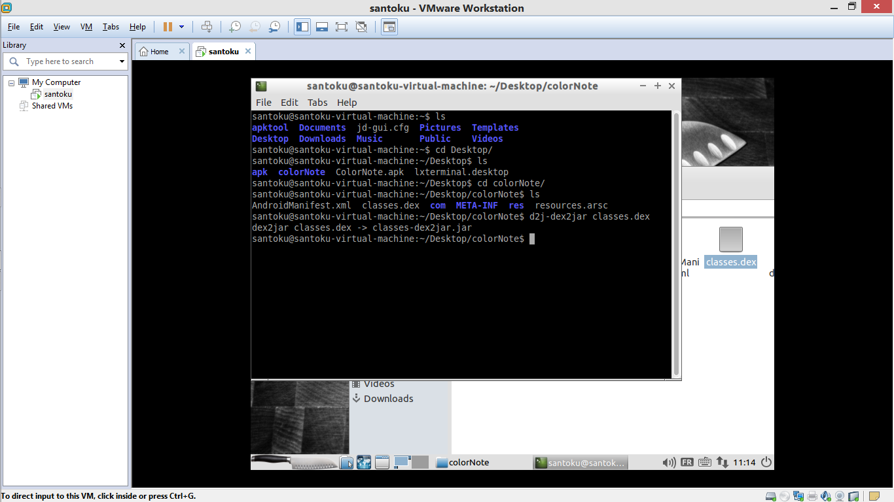

Une fois la conversion terminée, on lance l’application **JD-GUI** (JAVA DECOMPILER)

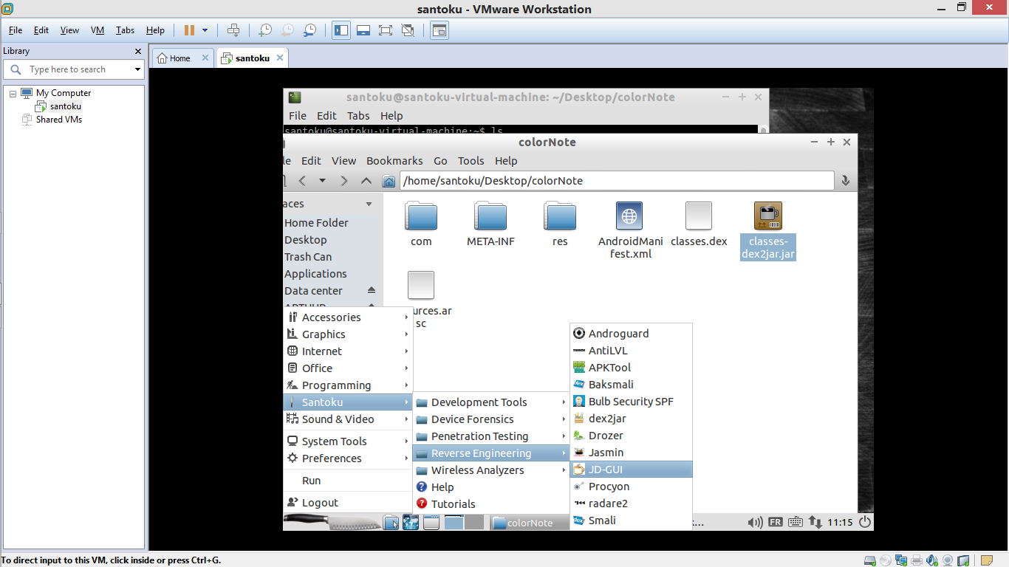

Et on ouvre le fichier classes-dex2jar.jar

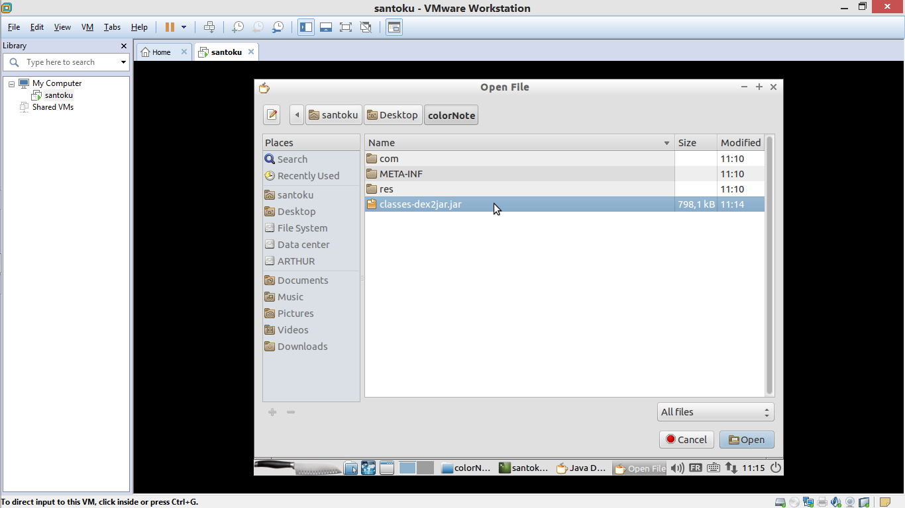

Et voici quelques classes obtenues :

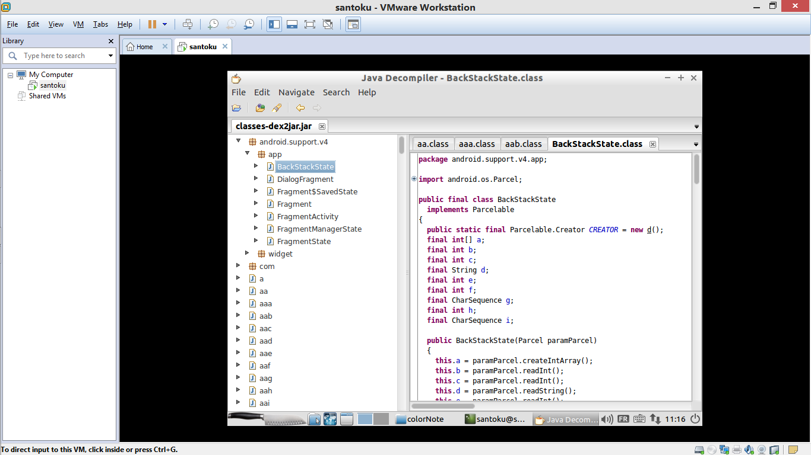

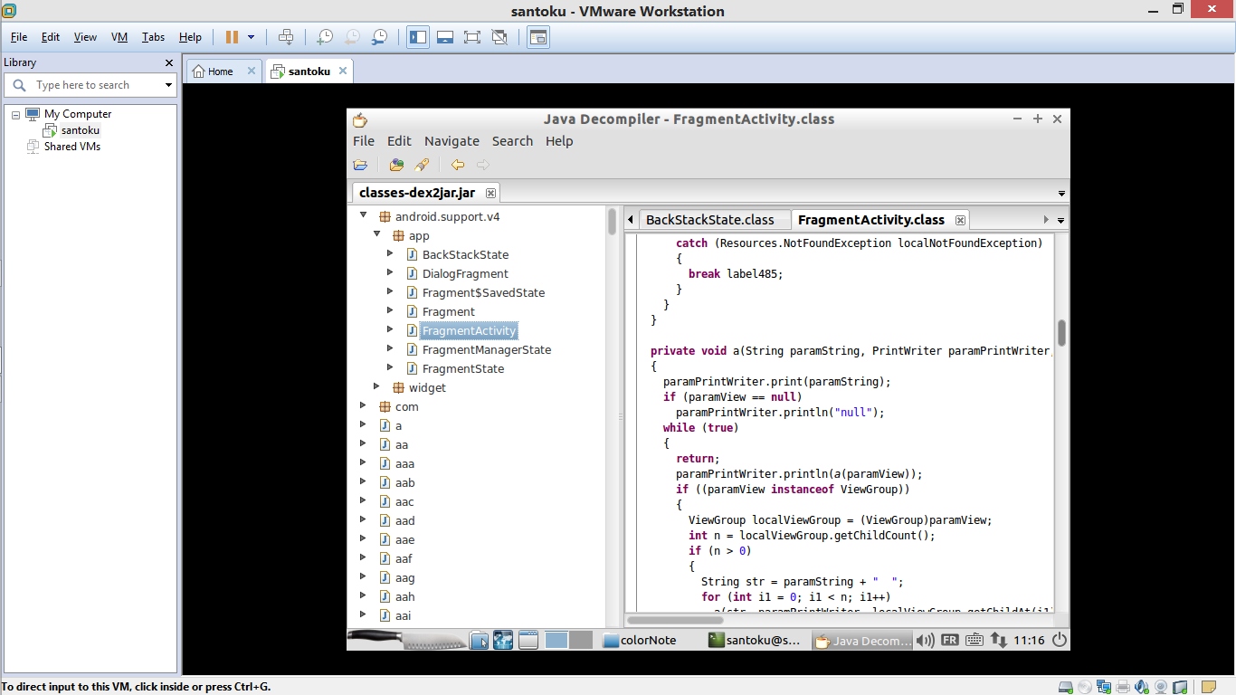

1. **Recompilation**

Pour la commande Recompilation voici la commande :

**Apktool build colorNote –o /Desktop/Colornote/ColorNoteRemcom.apk** où /Desktop/Colornote/ColorNoteRecom.apk est le chemin d’accès du fichier recompilé ColorNoteRecom.apk

**Bibliographie :**

SDK Android : http::/developer.android.com/sdk/index.html

Dex2jar :http://tools.Kali.org/reverse-engineering/dex2jar

Java décompiler: http://jd.benow.ca/